Министерство науки и высшего образования
Российской Федерации

Федеральное государственное бюджетное
образовательное учреждение высшего образования
«Новосибирский государственный технический университет»

Теоретической и прикладной информатики

Лабораторная работа № 3

по дисциплине «Компьютерное моделирование»

Моделирование системы управления цепями поставок
 | Факультет: | ПМИ
 | Группа: | ПМИ-02
 | Студент: | Сидоров Даниил,
 |  | Дюков Богдан
 | Преподаватель: | Карманов Виталий Сергеевич
Новосибирск
2023

- Описание системы
Задача реализации поставок товара заключается в том, чтобы произвести и поставить конечному потребителю некоторый продукт: фабрика производит, а другие три звена цепи поставок продвигают товар, пока он не достигает конечного потребителя в конце системы поставок (модель цепи поставок основана на известной деловой игре BeerGame [10, 11]).
- Цели работы
Построить и исследовать модель системы управления цепями поставок.
- Описание выполненных действий
Создание диаграммы процессов
Наша модель представляет собой цепочку следующего вида:
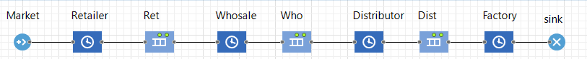

Наименование | Расшифровка
Market | Рынок
Retailer | Розничный торговец
Ret | Промежуточная очередь
Whosale | Оптовый поставщик
Who | Промежуточная очередь
Distributor | Дистрибьютор
Dist | Промежуточная очередь
Factory | Фабрика
sink | Выход

Согласно алгоритму № 2 объем заказа определяется через скользящее арифметическое среднее порядка h. Требуется для каждого участника цепи предусмотреть количество переменных не меньшее h = 5.
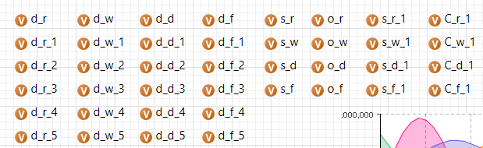
Преобразуем модель следующим образом:
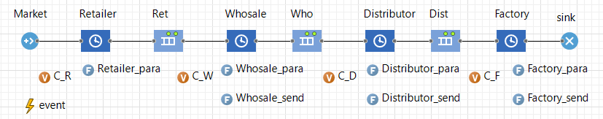

Необходимо оценить объем поставок на основе анализа истории закупок и текущего состояния запасов. В этом случае уравнение управления запасами выглядит следующим образом:

$$s_{i}^{p}=s_{i-1}^{p}+P_{i}^{p}-d_{i}^{p}$$

Добавим в модель переменные прибыли, учитывая, что C_R, C_W, C_D, C_F – прибыль каждого из участников соответственно.
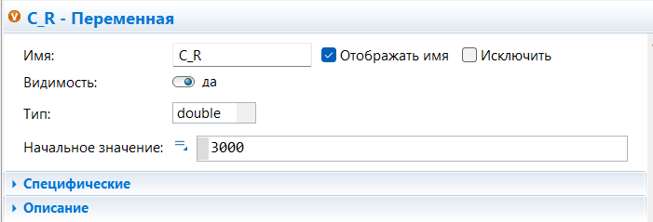

Функция для розничного торговца
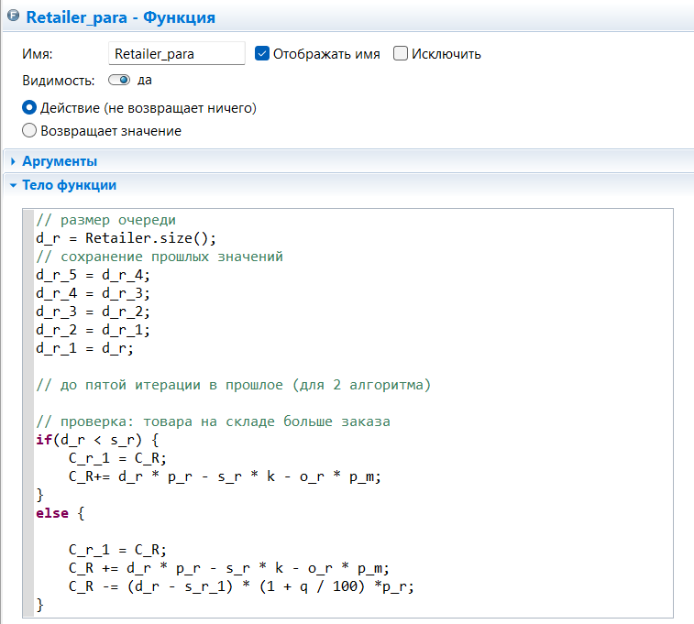
Данная функция проверяет товар на складе и определяет прибыль розничного торговца. Каждую единицу времени (в рассматриваемой модели – одна неделя) происходят поставки, продажи, закупки и производится выплата за хранение. Финансовый результат вычисляется по следующей формуле (на примере розничного торговца):

$$С_{i}^{r}=С_{i-1}^{r}+d_{i}^{r}p_{i}^{m}-s_{i}^{r}k-o_{i}^{r}p_{i}^{r}$$

Если на складе не хватает товара, то штраф за перекупку определяется по формуле:

$$С_{i}^{r}=С_{i-1}^{r}-(d_{i}^{r}-s_{i-1}^{r})\left(1+\frac{q}{100}\right)p_{i}^{r}$$

Задача оптимизации цепи имеет вид (для N периодов взаимодействия цепи поставок):

$$\sum_{i=1}^{N}{\left(C_{i}^{p}+C_{i}^{d}+C_{i}^{w}+C_{i}^{r}\right)\overset{→}{}max}$$

Функция для оптового поставщика
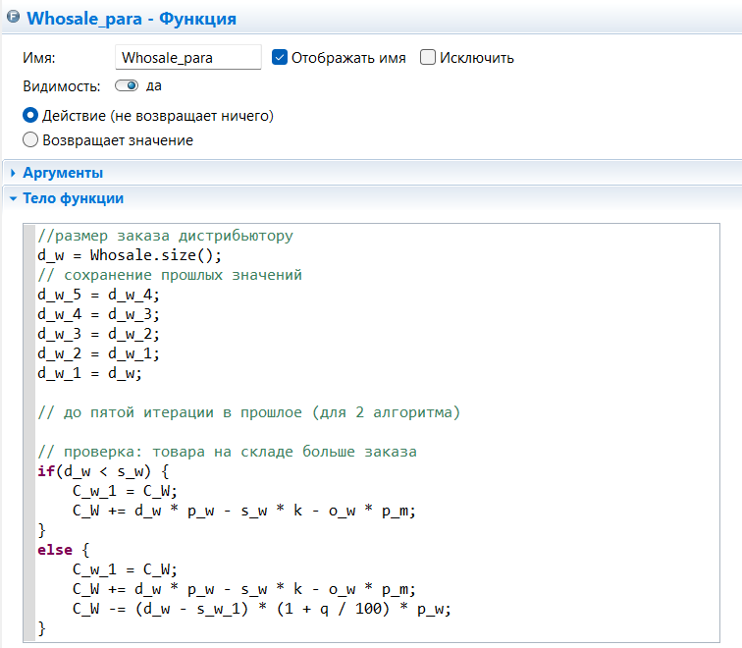
Эта функция проверяет товар на складе и высчитывает прибыль оптового поставщика.
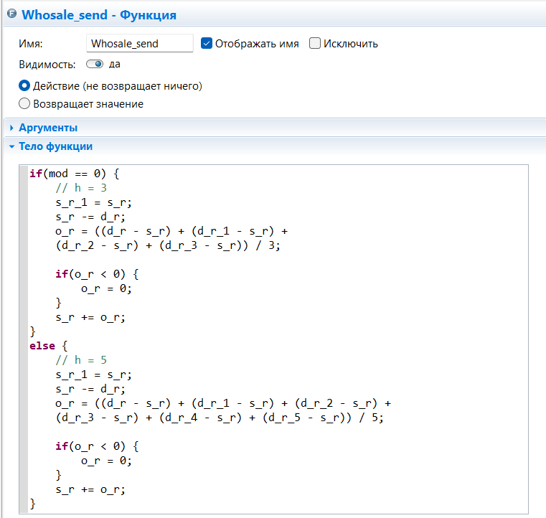
Данная функция реализует алгоритм № 2. Объем заказа определяется через скользящее арифметическое среднее порядка h.

Функция для дистрибьютора
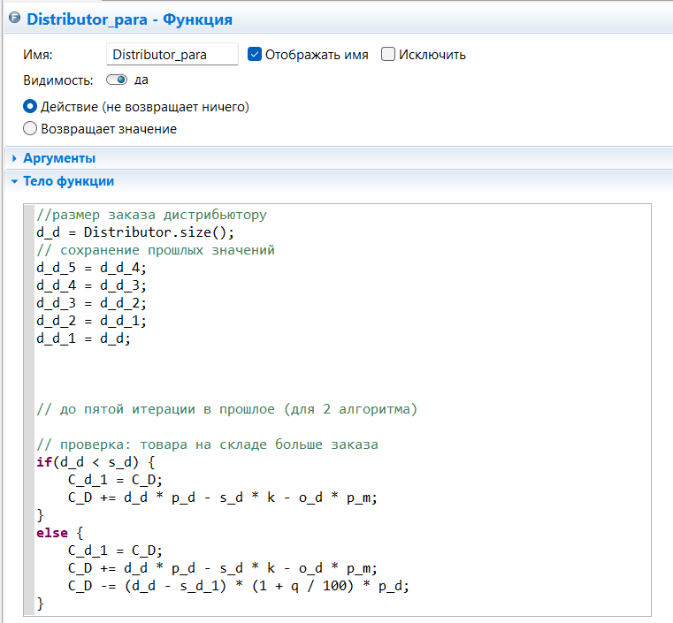
Эта функция проверяет товар на складе и высчитывает прибыль дистрибьютора.

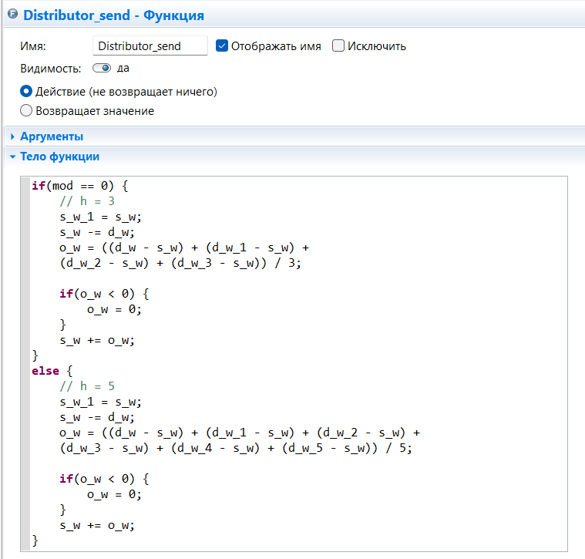
Данная функция реализует алгоритм № 2. Объем заказа определяется через скользящее арифметическое среднее порядка h.

Функция для фабрики
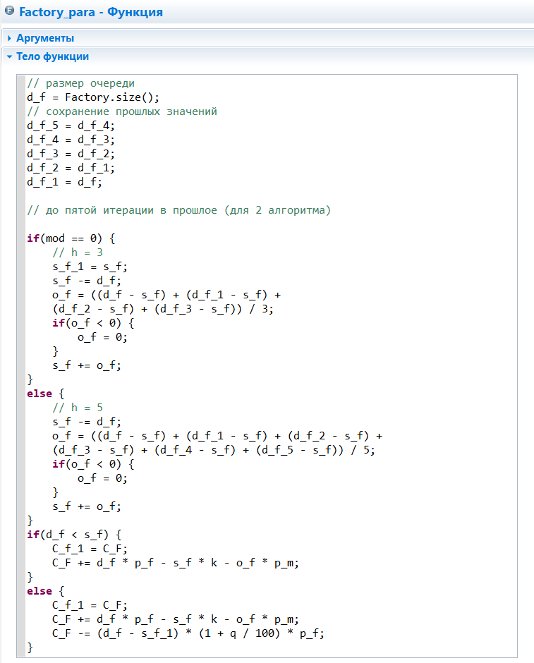
В этой функции также учитывается количество используемых для вычислений заказов h.
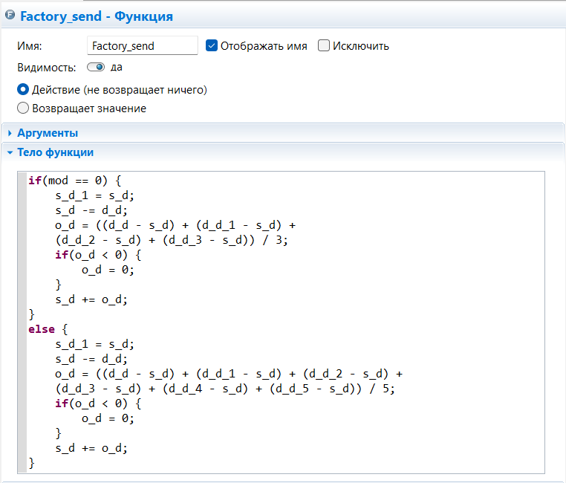
Данная функция интерпретирует алгоритм № 2. Объем заказа определяется через скользящее арифметическое среднее порядка h. Mod – переменная режима, позволяющая выбрать значение h (ноль соответствует h = 3; единица соответствует h = 5).
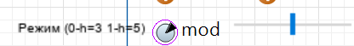

Установим параметры, позволяющие регулировать стоимость заказа для каждого участника цепи поставок.
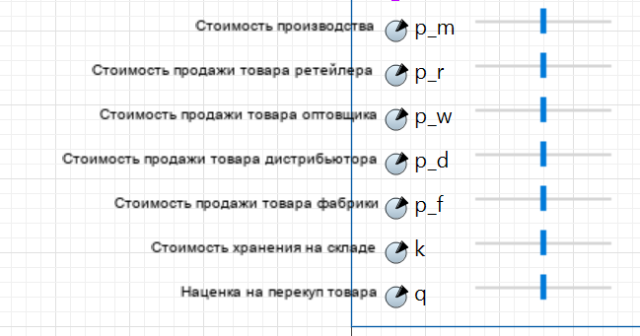

Аналогичные образом введем параметры задержки.
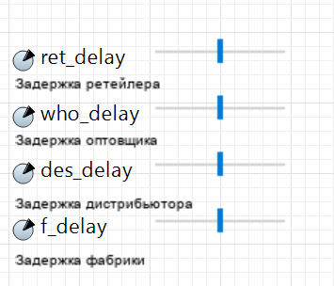

Событие о прибытии заказа (event) изменяется согласно стандартному дискретному распределению.
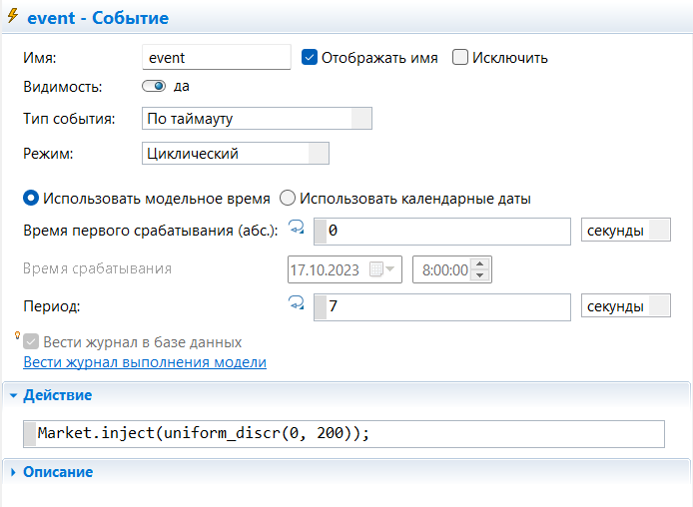

Установим участникам цепи поставок необходимые параметры.
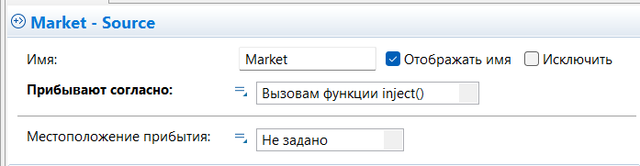
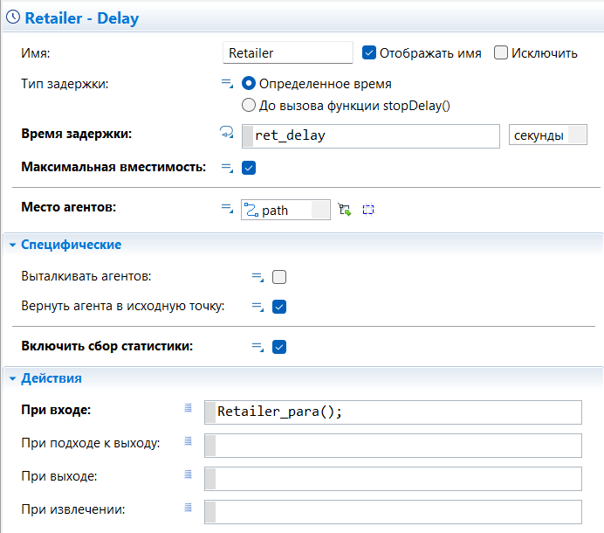
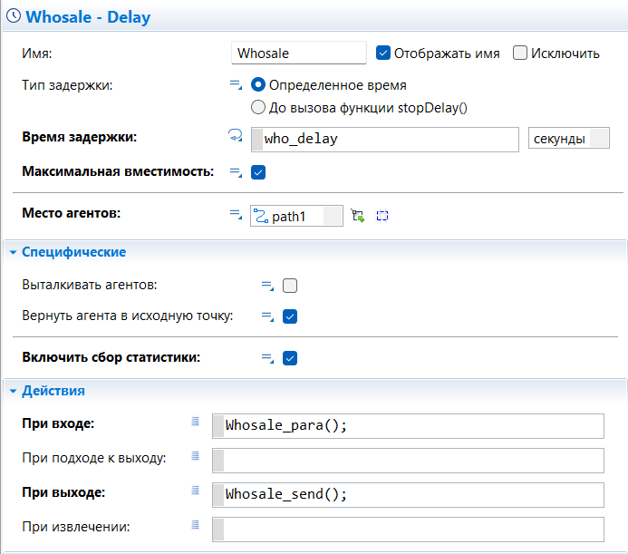
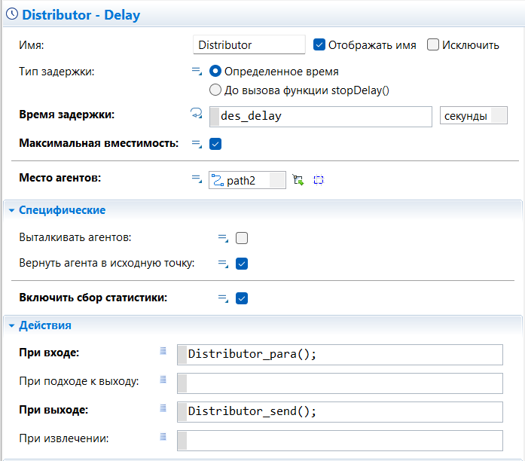
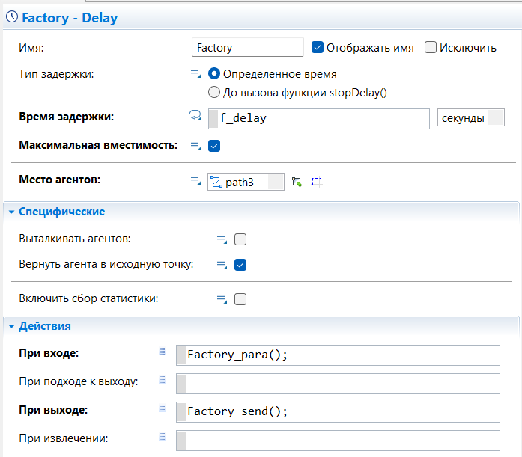

Создание анимации модели

Отобразим прибыль каждого участника на графиках.
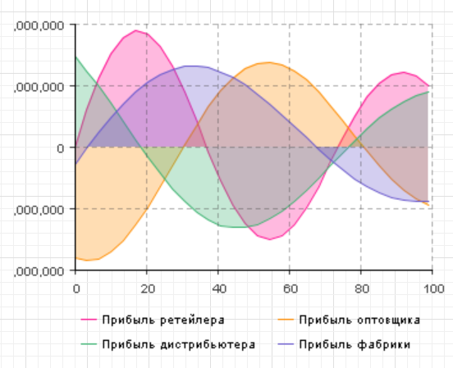
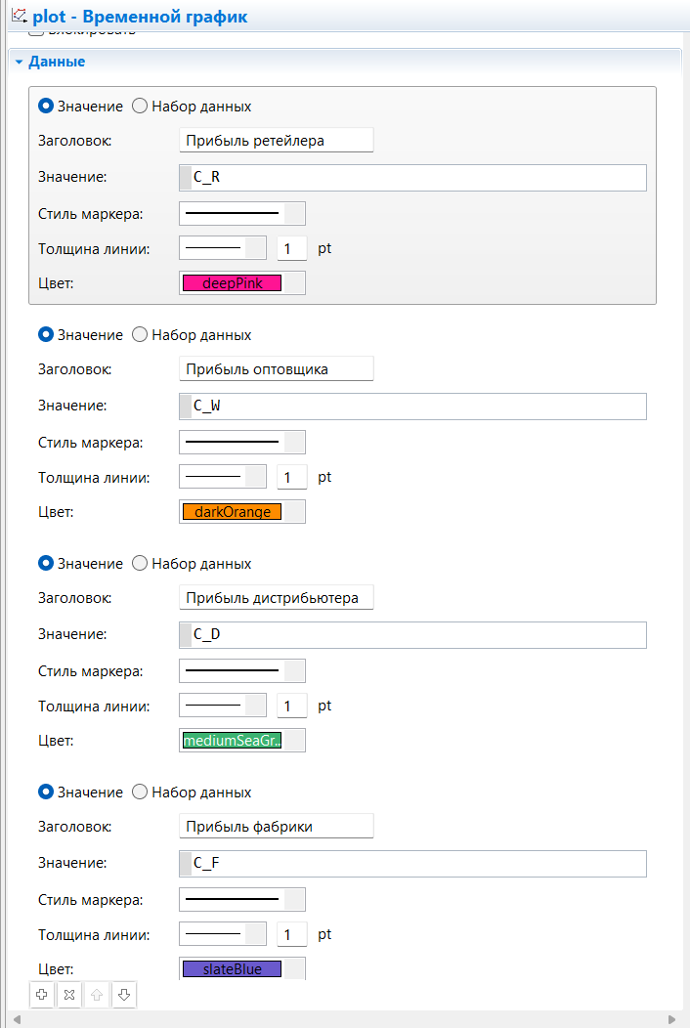
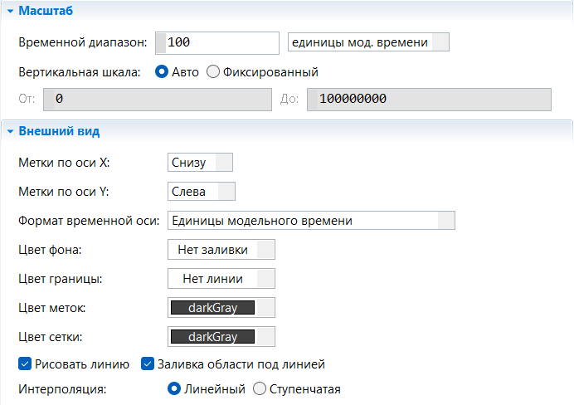
Отразим простейшей анимацией процесс моделирования. Для этого создадим тип агента, который находится в библиотеке моделирования процессов.
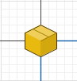
Расположим элементы следующим образом, свяжем участников пути и укажем нового агента Product:
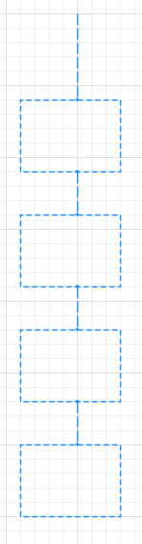

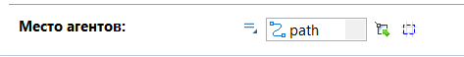
При запуске модели продвижение товара выглядит следующим образом:
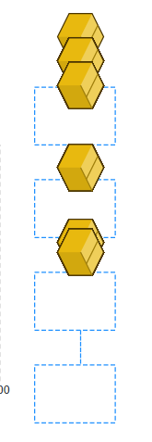
Оценим в целом работу модели.
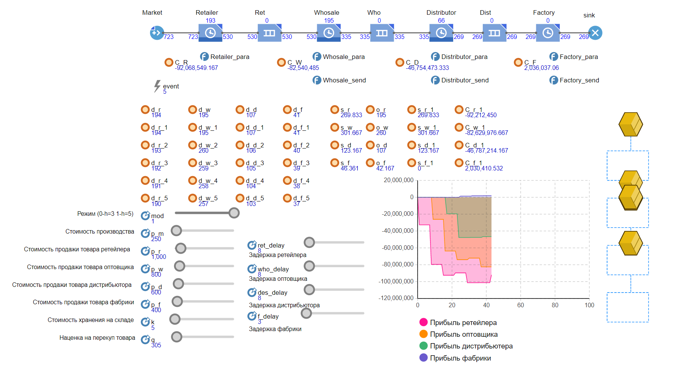

- Полученные результаты и их анализ

Исследуем модель при h = 3 и h = 5:
Зададим следующие параметры:
- Стоимость производства = 250 д.е.
- Стоимость продажи товара ретейлером = 1000 д.е.
- Стоимость продажи товара оптовщиком = 800 д.е.
- Стоимость продажи товара дистрибьютором = 600 д.е.
- Стоимость продажи товара фабрикой = 400 д.е.
- Стоимость хранения на складе = 250 д.е.
- Наценка на перекуп товара = 305 д.е.
- Задержка ретейлера = 1 нед.
- Задержка оптового поставщика = 1 нед.
- Задержка дистрибьютора = 1 нед.
- Задержка фабрики = 3 нед.

h | Прибыль розничного продавца, д.е. | Прибыль оптового поставщика, д.е. | Прибыль дистрибьютора, д.е. | Прибыль фабрики, д.е.
3 | -879195841.3 | -1429438480.532 | -1979681119.763 | 1395358782.499
5 | -1665849709.977 | -2057389247.555 | -2448928785.134 | 1373172407.421

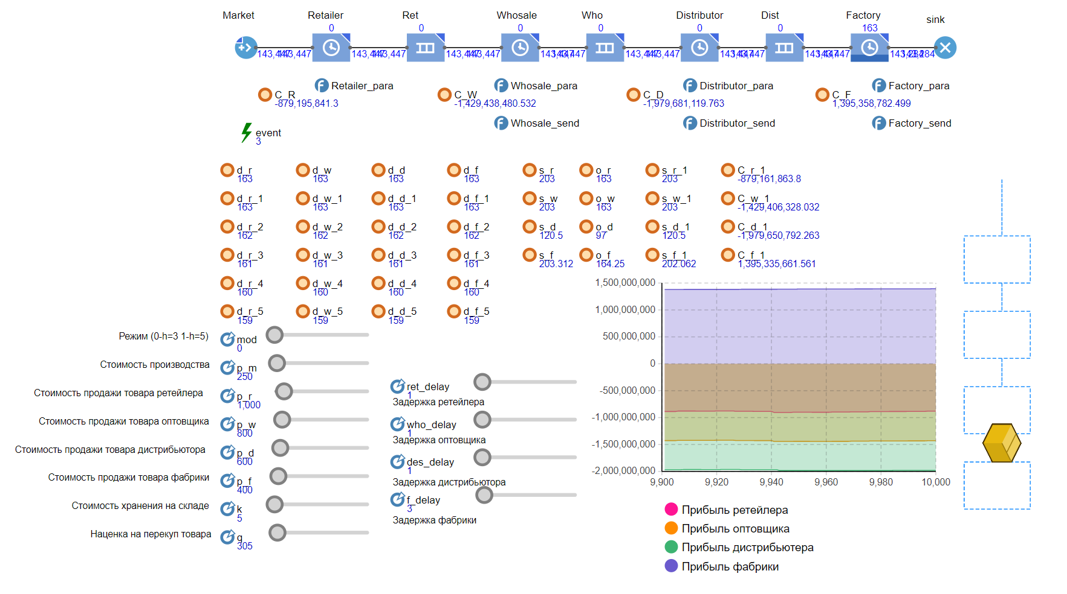
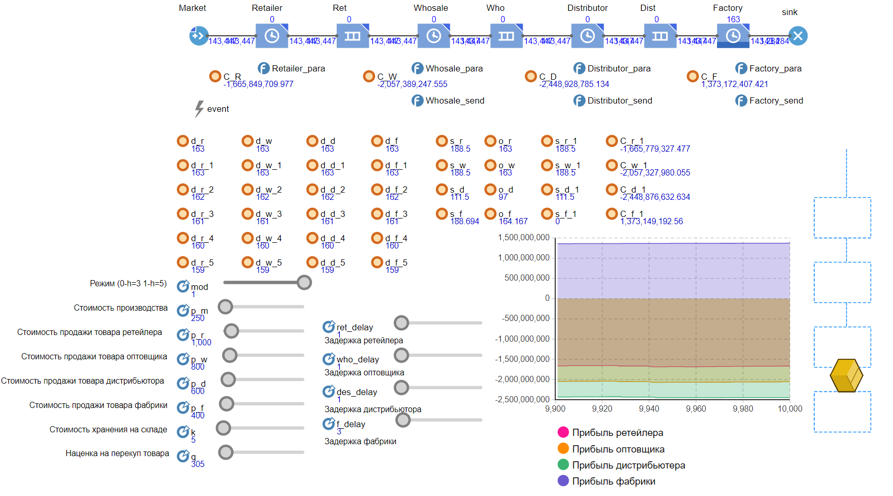
Видим, что все узлы, кроме фабрики работают в минус, изменим параметры, что изменить ситуацию:
- Задержка ретейлера = 8 нед.
- Задержка оптового поставщика = 8 нед.
- Задержка дистрибьютора = 8 нед.
- Задержка фабрики = 3 нед.

h | Прибыль розничного продавца, д.е. | Прибыль оптового поставщика, д.е. | Прибыль дистрибьютора, д.е. | Прибыль фабрики, д.е.
3 | 11430000000 | 7660860810.742 | 4064700182.107 | 1391889906.249
5 | 10070000000 | 6569672463.892 | 3303928323.716 | 1369761768.949
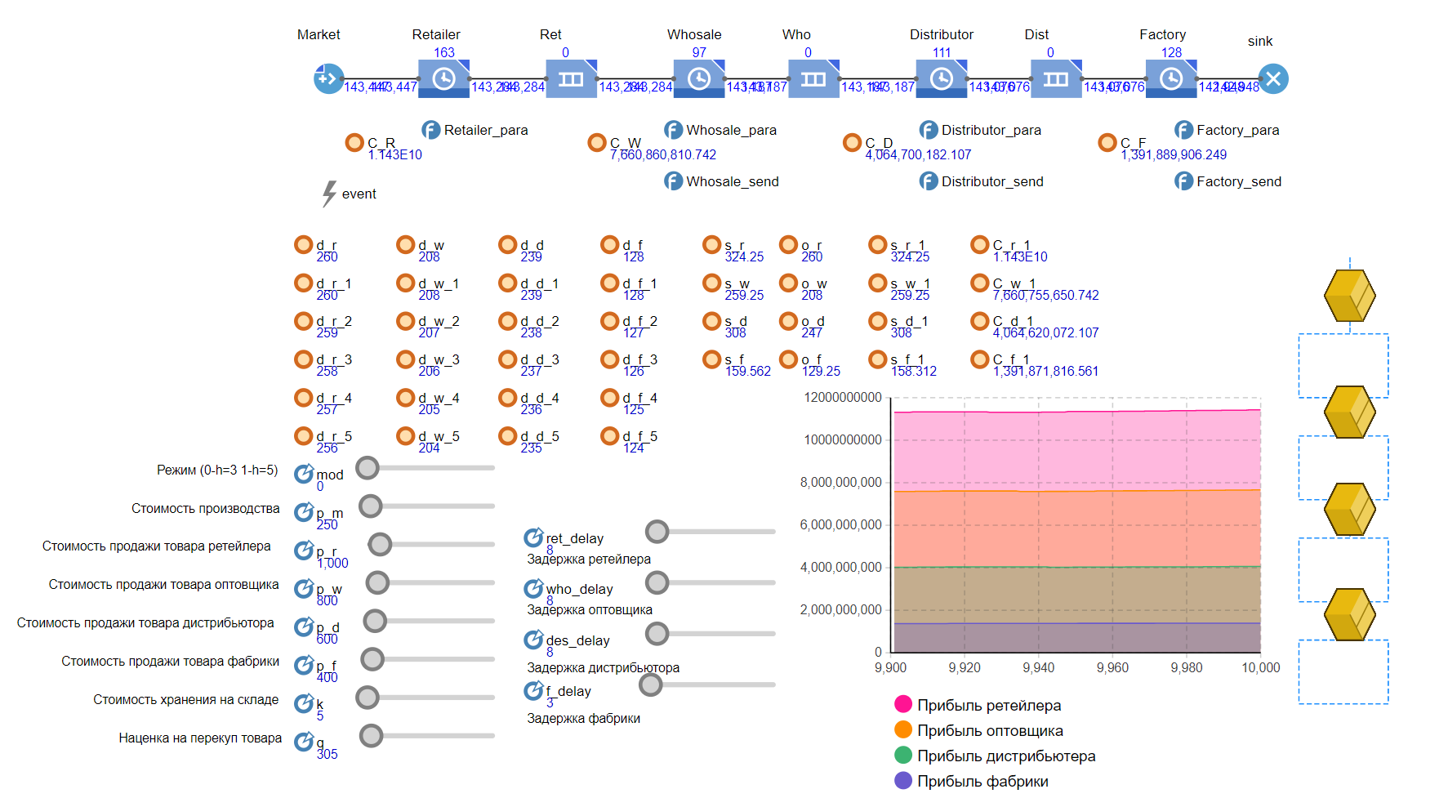
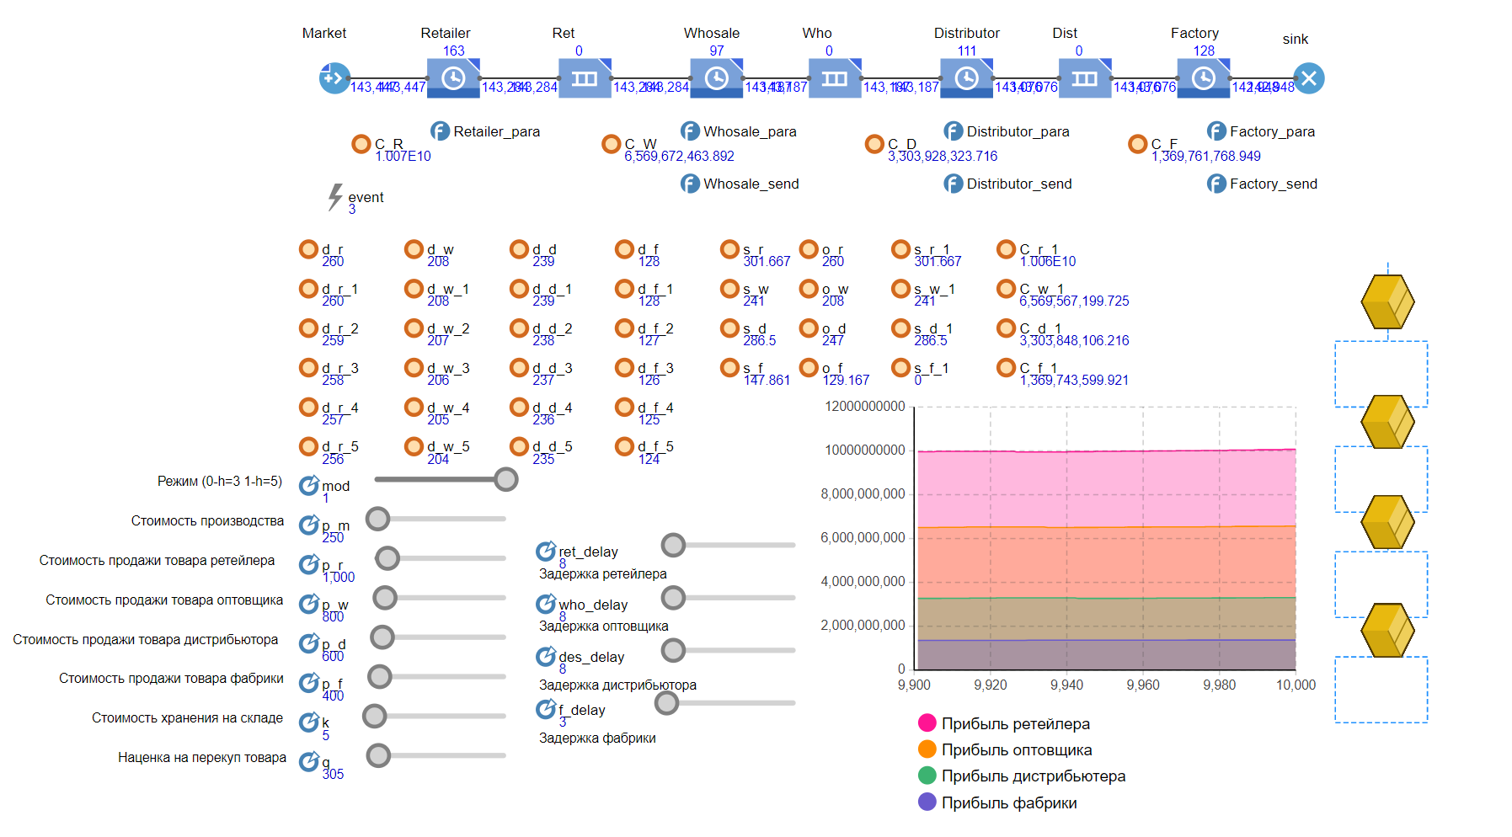
Видим, что при h=3 и h=5 с текущими задержками все узлы начинают работать в плюс. При h=5 ситуация немного похуже, так как прибыль узлов меньше.
- Вывод
В итоге построена модель функционирования сети поставок, учитывающая характер случайного спроса и фактор задержки поставок. Определены объемы запасов в материальном и стоимостном выражении.

